sahibindex Kiralık Konut Piyasası Görünümü

Kira fiyatlarında reel artış yavaşlıyor

Kasım 2022

İşbu rapor; sahibinden.com’da Emlak kategorisindeki ilan verenlerin ilanlarda belirttiği bilgilere dayanarak,Bahçeşehir Üniversitesi Ekonomik ve Toplumsal Araştırmalar Merkezi – Betam ile yapılan işbirliği sonucunda hazırlanmıştır.
Rapor içeriğinin doğruluğu ve güncelliği konusunda sahibinden.com’un ve BETAM’ın herhangi bir sorumluluğu bulunmamaktadır.
Kiralık Konut Piyasası
- Kiralama fiyatları analizi
- Kiralık konut piyasası arz-talep analizi
  - Kiralık konut arzı
  - Kiralık konut talebi
  - Yayından kaldırılan ilan sayılarının ilan sayısına göre analiz
  - Yayından kaldırılan ilanların yaşam sürelerine göre analiz

İÇİNDEKİLER

sahibindex
Kiralık Konut Piyasası Görünümü

Kasım 2022
KİRA FİYATLARINDA REEL ARTIŞ YAVAŞLIYOR

Özet

Türkiye genelinde ortalama kiralık konut ilan m² fiyatındaki yıllık artış oranı Ekim’de yüzde 159,2 olurken ortalama kiralık konut ilan m² fiyatı 62,2 TL'ye yükselmiştir. Öte yandan, yıllık kira artış oranı İstanbul’da yüzde 145,6, Ankara’da yüzde 168,4, İzmir’de ise yüzde 158,6 olmuştur. Ortalama kiralık konut ilan m² fiyatları İstanbul’da 88,4 TL, Ankara’da 42,9 TL, İzmir’de ise 62,1 TL’dir. Enflasyondan arındırılmış (reel) kira fiyatları ülke genelinde ve İstanbul’da artmış, Ankara’da azalmış, İzmir’de ise değişmemiştir.

Kiralık konut talep göstergesi Eylül’e kıyasla yüzde 15,3 azalmıştır. Bu azalışta mevsimselliğin etkisi söz konusudur. Buna karşılık kiralık konut talebi geçen yılın aynı ayına kıyasla yüzde 9,1 yüksektir. Kiralık konut piyasasında bir canlılık göstergesi olarak kullandığımız kiralanan konut sayısının kiralık ilan sayısına oranı ülke genelinde ve üç büyük ilde azalmıştır. Kiralık konut piyasasındaki bir diğer canlılık göstergesi olan ve kiralık ilanların ne kadar süre yayında kaldığını ölçen kapatılan kiralık ilan yaşı ülke genelinde ve üç büyükşehirde artmıştır. Bu son iki gösterge kiralık konut piyasasında geçen ay olduğu gibi durgunlaşma sinyalleri vermektedir.

Kiralık Konut Piyasası

- Kira fiyatları analizi
Kira fiyatlarının artış hızındaki düşüş devam ediyor
Türkiye genelinde kira fiyatları geçen yılın aynı ayına kıyasla artmaya devam etse de kira fiyatlarındaki yıllık artış oranı Ekim’de de düşmüştür (Şekil 1). Eylül’de yüzde 166,4 olan yıllık kira fiyatlarının yıllık artış oranı Ekim’de yüzde 159,2’ye gerilemiştir. Kira fiyatındaki yıllık artış oranı azalsa da geçen yılın aynı döneminde 24 TL olan Türkiye geneli güncel ortalama m² kira fiyatı 62,2 TL olmuştur.

Şekil 1: Türkiye ve üç büyük ilde bir önceki yılın aynı ayına göre cari kira fiyatı değişimi (%)
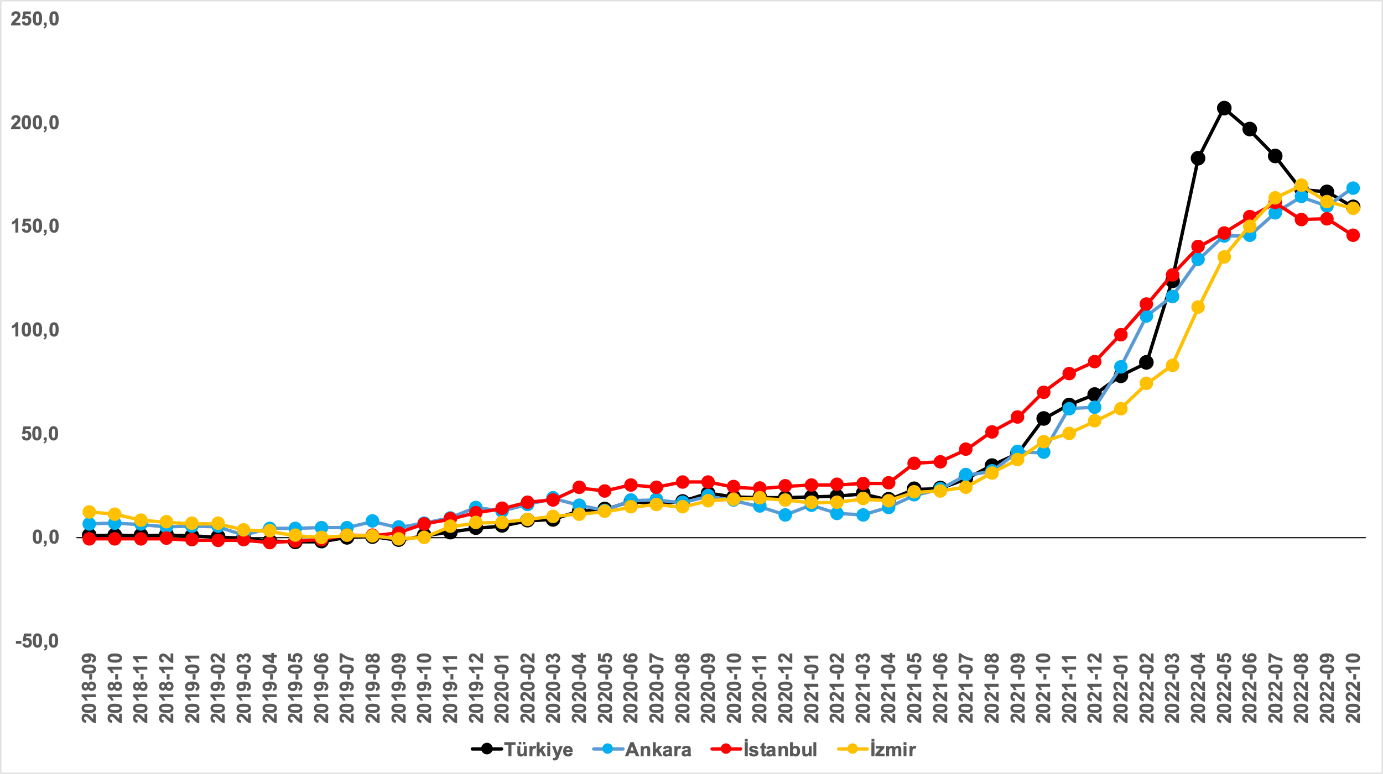
Kaynak: sahibinden.com, Betam

Kira fiyatlarının artış oranı İstanbul’da ve İzmir’de düşerken Ankara’da yükseldi
Kiralık ilan m² fiyatlarındaki yıllık artış oranları İstanbul’da ve İzmir’de düşerken, Ankara’da yükselmiştir (Şekil 1). Yıllık kira fiyatı artış oranı Eylül’den Ekim’e İstanbul’da yüzde 153,5’ten yüzde 145,6’ya, İzmir’de ise yüzde 161,8’den yüzde 158,6’ya düşmüştür. Öte yandan, yıllık kira fiyatı artış oranı Eylül’den Ekim’e Ankara’da yüzde 159,6’dan yüzde 168,4’e yükselmiştir. Ortalama kiralık konut ilan m² fiyatları İstanbul’da 88,4 TL, Ankara’da 42,9 TL, İzmir’de ise 62,1 TL’dir.

Büyükşehirlerde yıllık kira artışlarında farklılaşma
Ekim’de yıllık ortalama kira artışı ülke genelinde yüzde 159,2 olurken büyükşehirlerdeki cari kira artış hızları farklılık göstermektedir (Tablo 1). Önceki raporlarımızda belirttiğimiz gibi Antalya en yüksek kira artış oranının (yüzde 257,1) gözlemlendiği il olmuştur; Antalya’da ortalama kira bir yılda 3 katından daha fazla yükselmiştir. En yüksek fiyat artışı görülen diğer iller Trabzon (yüzde 200), Denizli (yüzde 195,8), Mersin (yüzde 184,2) ve Kocaeli’dir (yüzde 176,2). En düşük kira artışının görüldüğü iller: Erzurum (yüzde 122,2), Van (yüzde 121,3), Gaziantep (yüzde 113,9), Kahramanmaraş (yüzde 101,6) ve Diyarbakır’dır (yüzde 99,1). Ekim verilerine göre bütün büyükşehirlerdeki yıllık kira fiyatı artış oranı yıllık TÜFE enflasyon oranından (yüzde 85,5) yüksektir.

Tablo 1: Yıllık kira artışlarının en yüksek ve en düşük olduğu iller – 2022 Ekim
İller | Ekim 2021 m² Fiyatı | Ekim 2022 m² Fiyatı | Yıllık Cari Kira Artışları (%)
Türkiye Ortalaması | 24,0 | 62,2 | 159,2
Antalya | 28,0 | 100,0 | 257,1
Trabzon | 10,0 | 30,0 | 200,0
Denizli | 13,0 | 38,5 | 195,8
Mersin | 18,0 | 51,2 | 184,2
Kocaeli | 15,0 | 41,4 | 176,2
Erzurum | 9,0 | 20,0 | 122,2
Van | 12,0 | 26,6 | 121,3
Gaziantep | 17,0 | 36,4 | 113,9
Kahramanmaraş | 12,0 | 24,2 | 101,6
Diyarbakır | 15,0 | 29,9 | 99,1
Kaynak: sahibinden.com, Betam

Reel kira fiyat artışlarında yavaşlama
Türkiye genelinde enflasyondan arındırılmış (reel) kiralarda yıllık artışların Mayıs’tan bu yana düşüş eğiliminde olduğu görülmektedir (Şekil 2). Mayıs ayında reel kira yıllık artışı yüzde 76,9 seviyesindeydi. Reel kira fiyatlarındaki yıllık artış oranı Eylül’den Ekim’e yüzde 45,2’den yüzde 39,7’ye gerilemiştir. Öte yandan, reel kira fiyat endeksi aylık cari fiyat artışının (yüzde 7,6) TÜFE artışından (yüzde 3,5) daha yüksek olması sonucu geçen aya kıyasla 5,2 puan artarak 140,7 olmuştur (Şekil 3). Buna göre reel kira fiyatı 2017 Eylül ayındaki referans dönemine göre yüzde 40,7 yüksektir.

Şekil 2: Türkiye reel kira fiyatlarının yıllık değişimi (%)
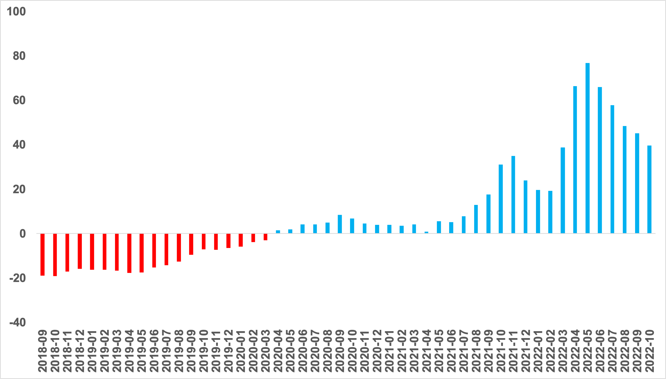
Kaynak: sahibinden.com, Betam

Şekil 3: Türkiye genelinde reel kira endeksi (2017 Eylül=100)
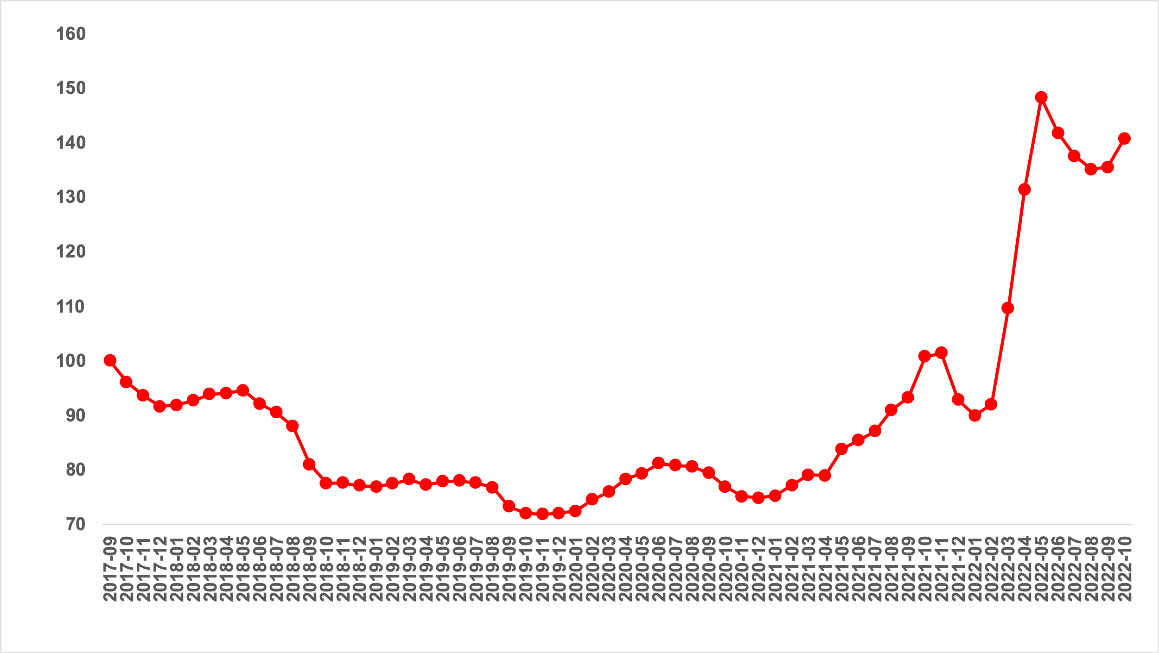
Kaynak: sahibinden.com, Betam

Reel kira artış hızı İstanbul’da ve İzmir’de düşerken Ankara’da yükseldi
Yıllık reel kira artış oranı İstanbul’da ve İzmir’de düşerken Ankara’da yükseldi (Şekil 4). Reel kira fiyatlarındaki yıllık artış hızı Eylül’e kıyasla İstanbul’da 5,8 puan, İzmir’de ise 3,3 puan azalmıştır. Öte yandan, reel kira fiyatlarındaki yıllık artış oranı Ankara’da 3,2 puan artmıştır. Son verilere göre reel kira fiyatları geçen yılın Ekim ayına göre İstanbul’da yüzde 32,4, Ankara’da yüzde 44,7, İzmir’de ise yüzde 39,4 oranında daha yüksektir.

Şekil 4: Üç büyük ilde reel kira fiyatlarının yıllık değişimi (%)
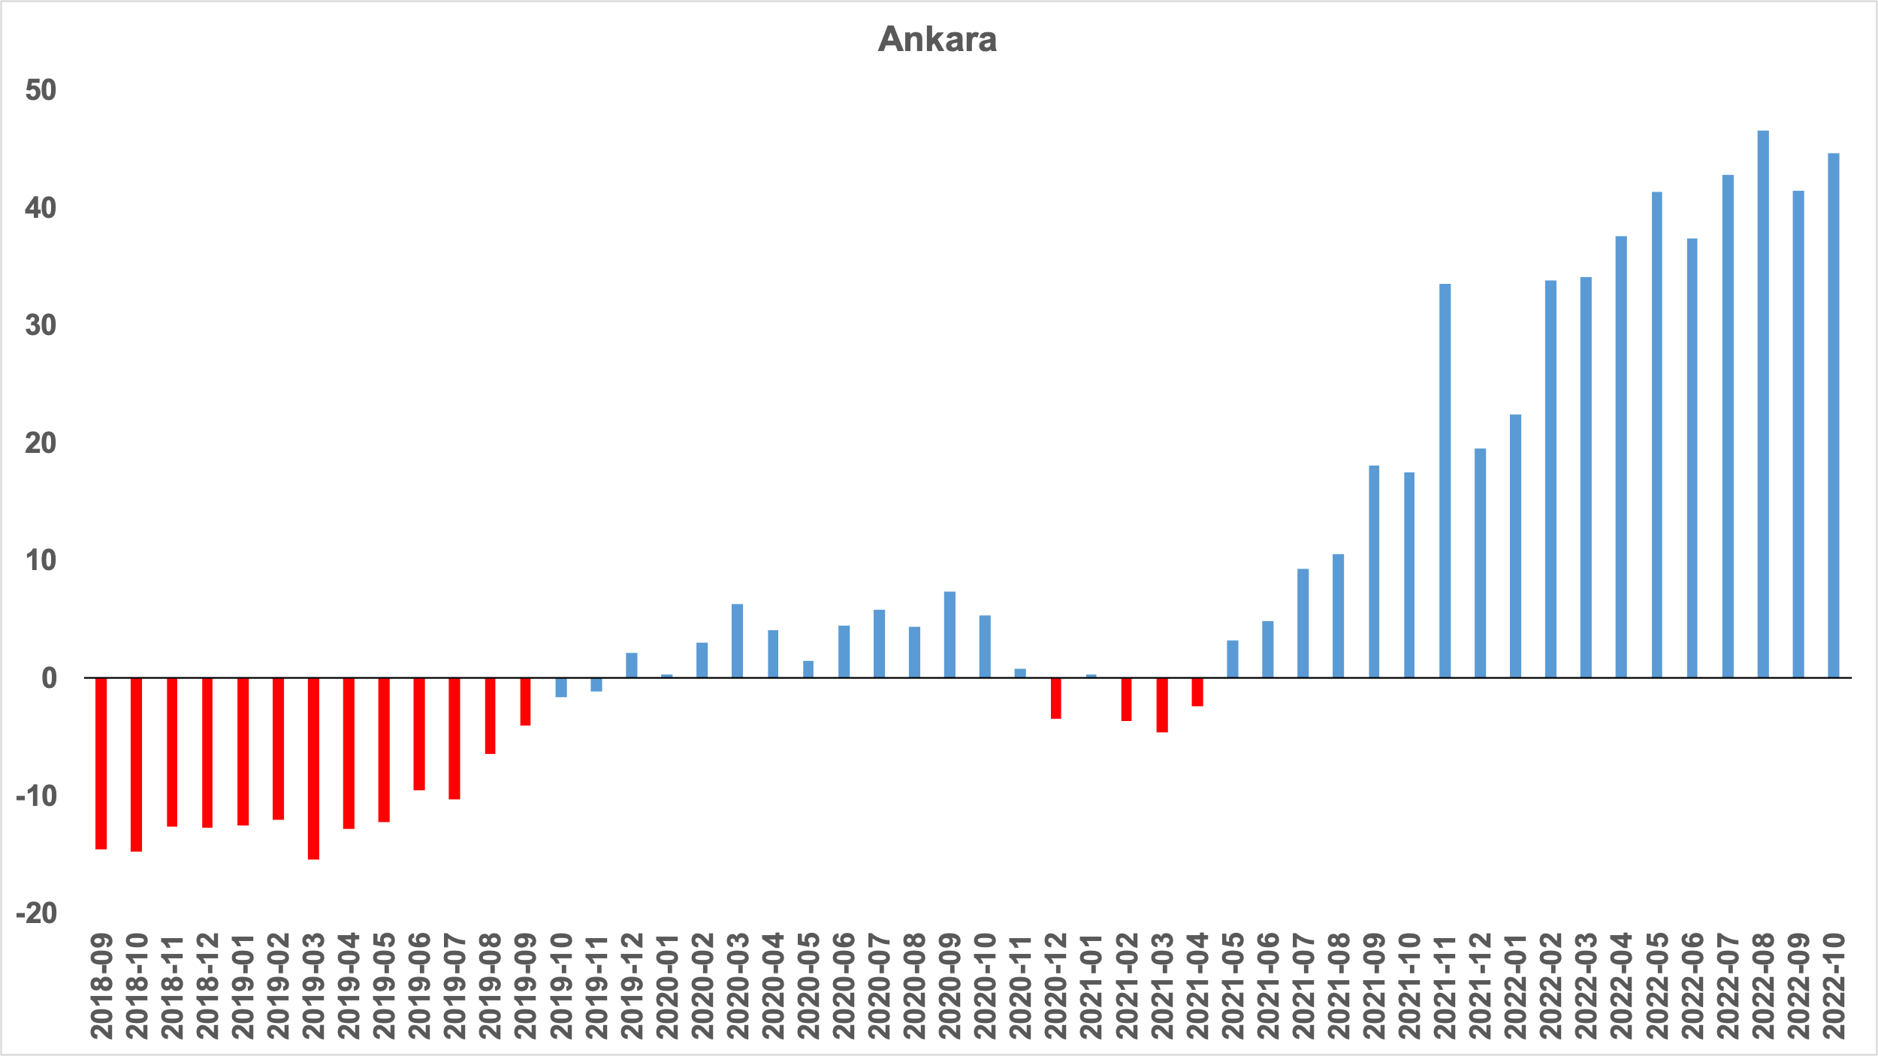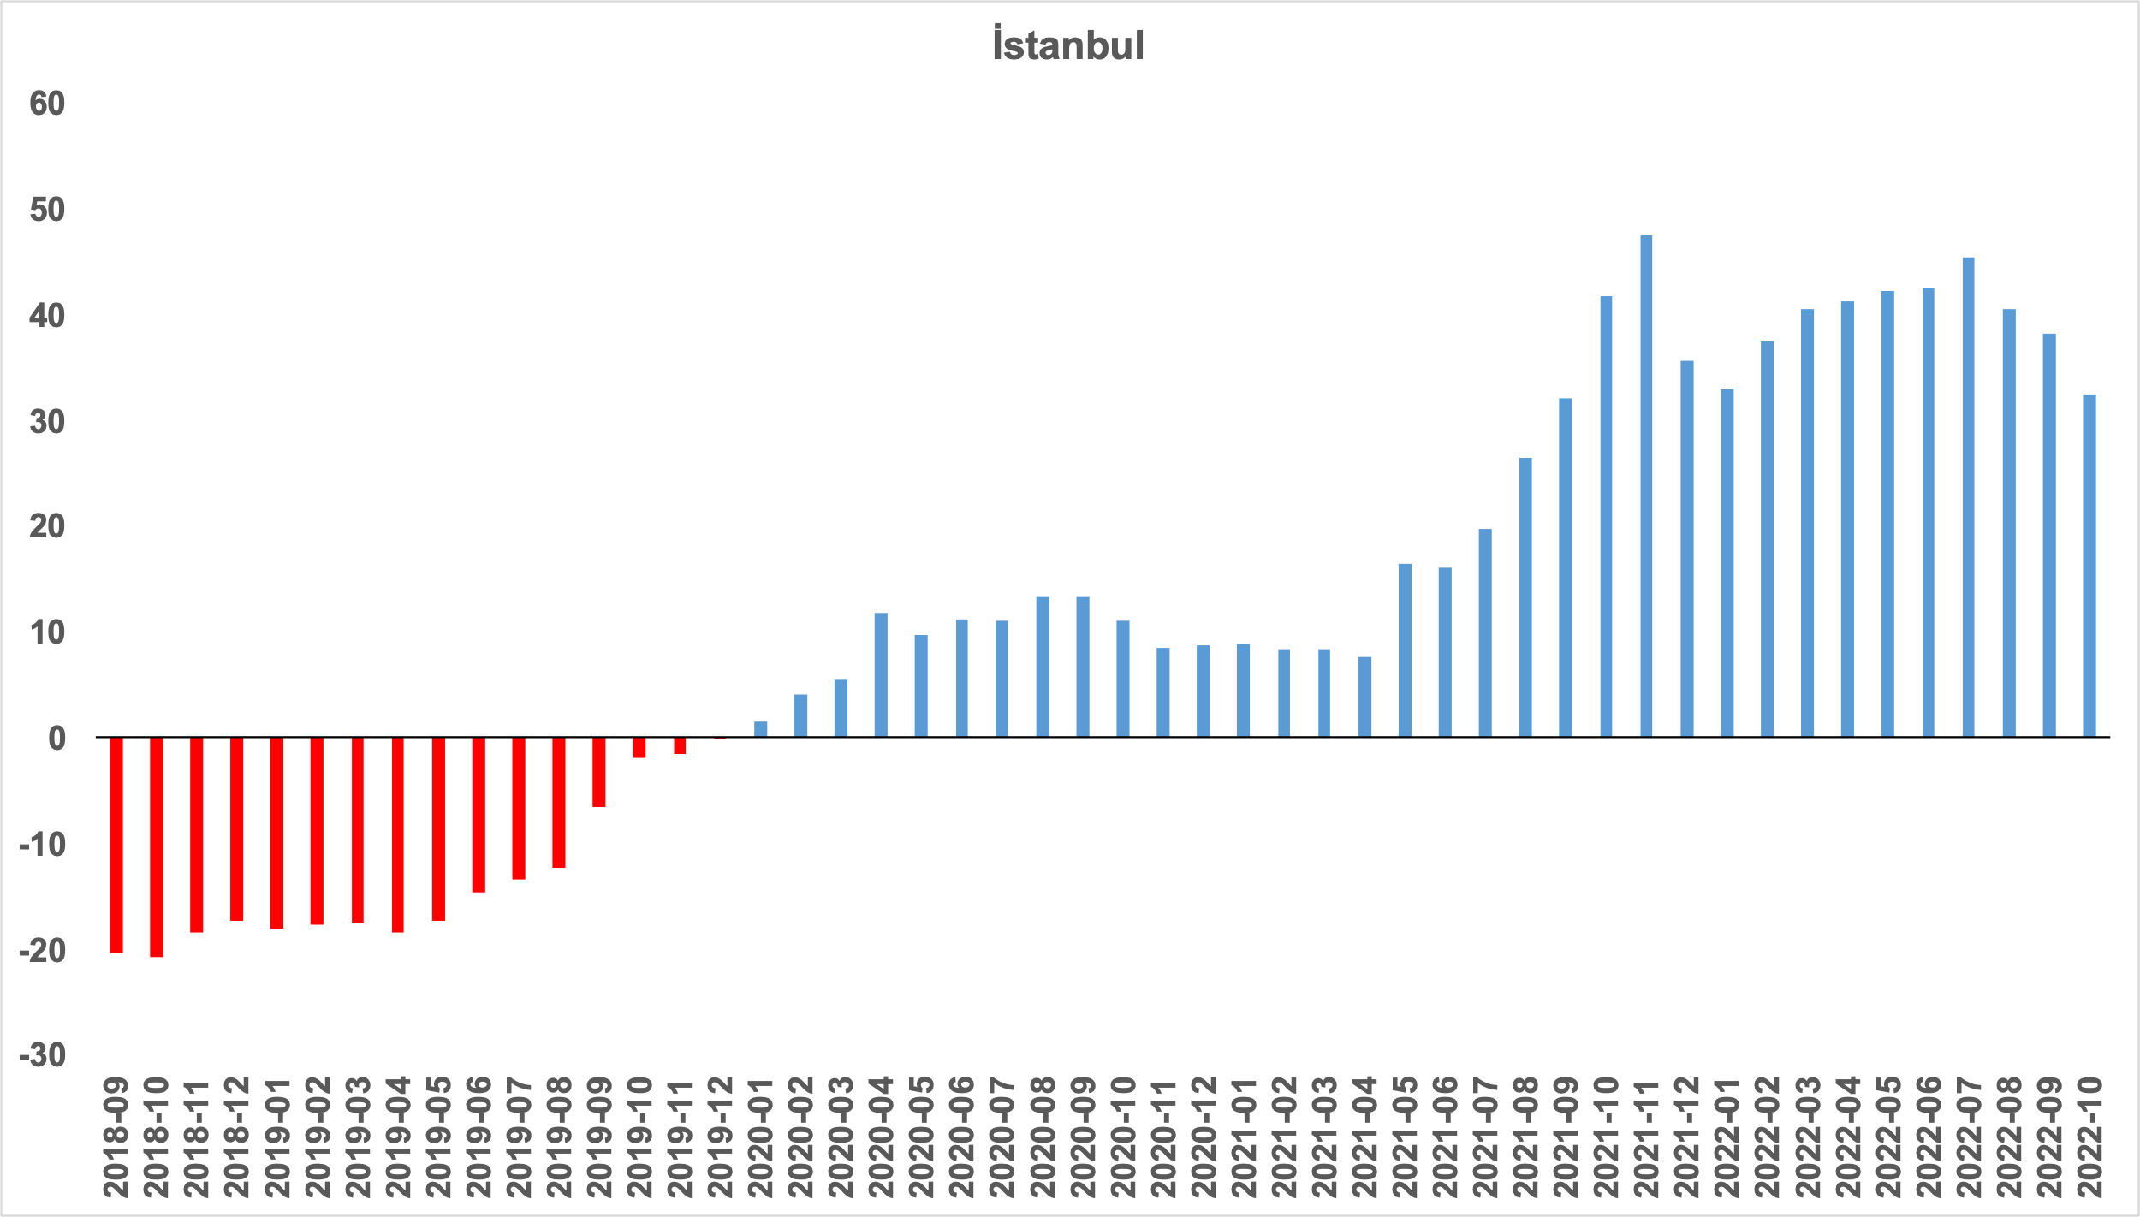

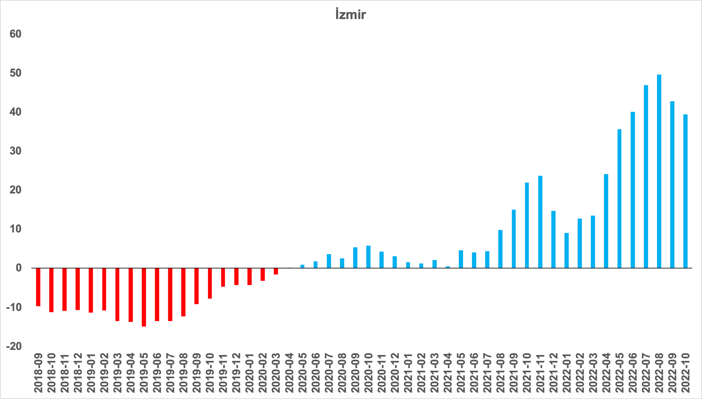
Kaynak: sahibinden.com, Betam

Öte yandan, reel kira fiyat endeksi İstanbul’da artmış, Ankara’da azalmış, İzmir’de ise neredeyse değişmemiştir. Reel kira endeksi İstanbul’da 155,5, Ankara’da 144,2, İzmir’de ise 141,2 olmuştur. Bu gelişmeler reel kira endeksinin referans dönemimiz olan 2017 Eylül’e kıyasla İstanbul’da yüzde 55,5, Ankara’da yüzde 44,2, İzmir’de ise yüzde 41,2 oranında yüksek olduğunu göstermektedir (Şekil 5).

Şekil 5: Üç büyük ilde reel kira endeksi (2017 Eylül=100)
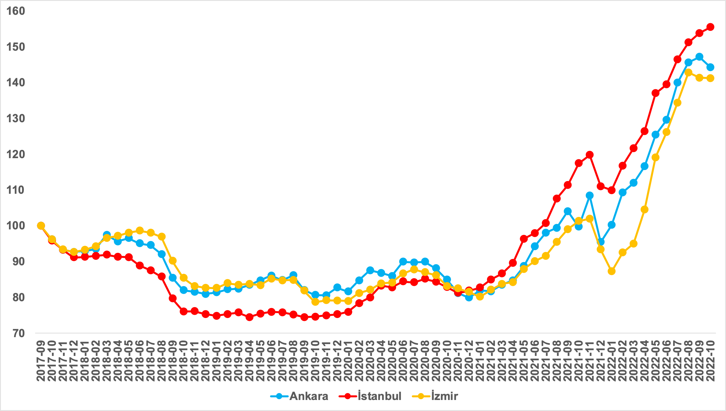
Kaynak: sahibinden.com, Betam

- Kiralık konut piyasası arz-talep analizi

- Kiralık konut arzı
Kiralık konut arzı ülke genelinde, İstanbul’da ve İzmir’de düşerken Ankara’da arttı
Şekil 6 ülke genelinde ve üç büyükşehirde kiralık konut arzının ölçütü olarak kullandığımız kiralık ilan sayısının seyrini göstermektedir. Kiralık konut ilan sayısı geçen aya kıyasla ülke genelinde yüzde 1,1 (230.943’ten 228.351’e), İstanbul'da yüzde 2,2 (72.528’den 70.940’a), İzmir’de ise yüzde 3,3 (17.486’dan 16.908’e) düşerken Ankara’da yüzde 4,4 (17.481’den 18.244’e) yükselmiştir.

Şekil 6: Türkiye ve üç büyük ilde kiralık ilan sayısı (adet)
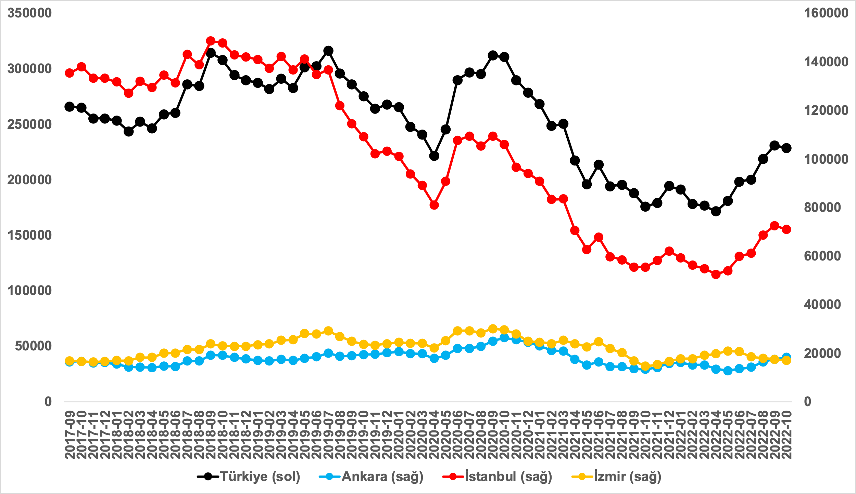
Kaynak: sahibinden.com, Betam

- Kiralık konut talebi
Talep artışında yavaşlama
Şekil 7 ülke genelindeki kiralık konut talebinin seyrini göstermektedir. Kiralık konut talebi göstergesi 6 farklı verinin birleştirilmesiyle oluşturulmuştur. Bu veriler, ilanların görüntülenme sayısı, ilanların favoriye eklenme sayısı, ilan sahiplerine gönderilen toplam mesaj sayısı, sahibinden.com uygulaması üzerinden yapılan toplam telefon araması sayısı, Google Analytics’ten edinilen sahibinden.com mobil ve web platformlarında kiralık emlak kategorisine ve ilgili aya ait kullanıcı ve sayfa görüntüleme sayılarından oluşmaktadır.

Kiralık konut talebi göstergesi oluşturulurken bu serilerin 2020 Şubat ayındaki değerleri ayrı ayrı 100'e eşitlenmiş, diğer aylardaki değerleri ise buna göre oranlanarak hesaplanmıştır. Ardından bu göstergelerin ağırlıklı ortalaması alınarak yeni talep göstergesinin ilgili aydaki değeri hesaplanmıştır. Bu göstergenin yükselmesi konut talebinin arttığını, düşmesi ise konut talebinin azaldığını belirtmektedir. Talep göstergesindeki artış ya da azalış miktarı ise konut talebinin ne ölçüde değiştiği hakkında bilgi vermektedir.

Kiralık konut piyasasında talebin önemli bir özelliği de mevsimsel etkiye açık olmasıdır. Mevsimsel etki Şekil 7’de açıkça gözlemlenmektedir: Nisan ve Eylül ayları arasında artan talep izleyen aylarda azalmakta ardından kış aylarında nispeten durağan bir seyir izlemektedir. Bahar ve yaz aylarında kiralık konut talebinde ortaya çıkan bu yükselişte tayinle il değiştirenlerin ve üniversite öğrencilerinin etkili oldukları düşünülebilir. Bu nedenle talep göstergesinde değişimler yorumlanırken mevsimsel etkiler göz önünde tutulmalıdır.

Şekil 7: Talep göstergesi (2020 Şubat=100)
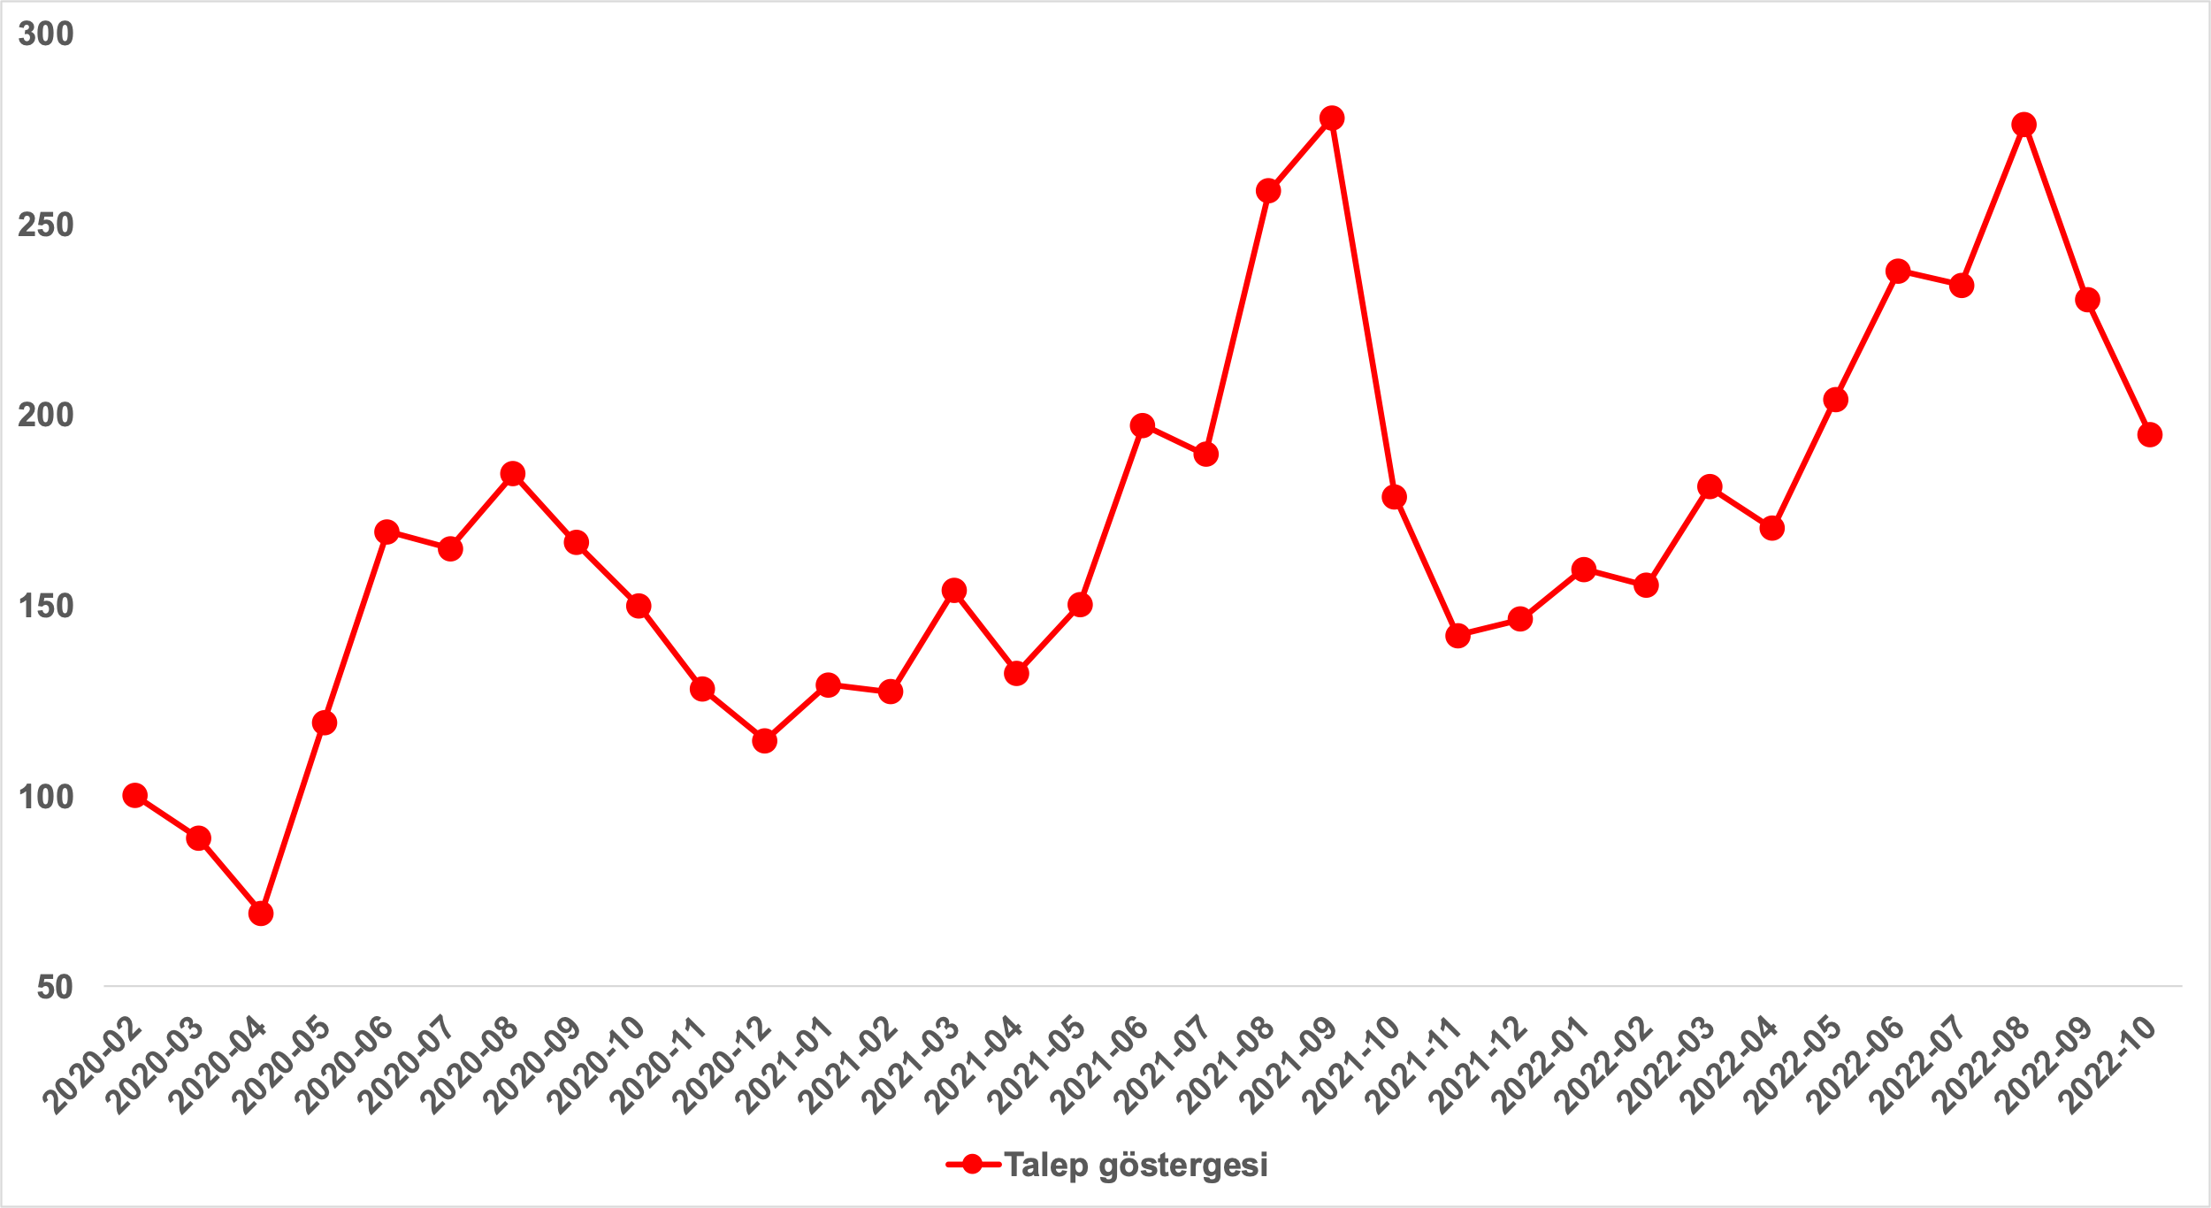
Kaynak: sahibinden.com, Betam

Kiralık konut talebi Mayıs’tan itibaren yaşanan artışın ardından Eylül’de tepe noktasına ulaştıktan sonra azalışa geçmiştir: Konut talebi endeksi bir önceki aya kıyasla 229,9’dan 194,6’ya yüzde 15,3 yüzde puan azalmıştır. Bu düşüşte mevsimsellik etkisinin önemli bir rolü olduğu aşikardır. Bu nedenle bu düşüşü kiralık konut talebinde kalıcı bir azalış olarak değerlendirmek için henüz erkendir. Öte yandan konut talebi göstergesinin geçen yılın Ekim ayına kıyasla yüzde 9,1 daha yüksek seviyede olduğu (185,5’e 194,6) görülmektedir. Bu olgu kiralık konut talebinde az da olsa artış şeklinde yorumlanabilir.

  - Yayından kaldırılan ilan sayılarının ilan sayısına göre analiz
Kiralık ilanlara ilgide ılımlı azalma
Şekil 8-sol panel kiralık ilanların ne kadarının kiralandığını gösteren kiralanan konut sayısının kiralık ilan sayısına oranını göstermektedir. Bu oranın yükselmesi ilan başına ilginin arttığı anlamına gelmektedir. Kiralanan konut sayısının kiralık ilan sayısına oranı Eylül’de olduğu gibi Ekim’de de düşmüştür. Bu gösterge Ekim’de 3,5 puan azalarak yüzde 21,2 olmuştur. Yaklaşık son bir yıldır bu göstergenin dalgalı ama yatay bir seyir izlediği görülmektedir.
Kiralanan konut sayısının toplam kiralık ilan sayısına oranındaki aylık değişimlerin detayları hem kiralık konut sayısının hem de kiralanan konut sayısının azaldığını göstermektedir (Şekil 8-sağ panel). Önceki aya kıyasla, kiralık ilan sayısı yüzde 1,1 (230.943’ten 228.351’e), kiralanan konut sayısı ise yüzde 15,1 (56.993’ten 48.394’e) düşmüştür.

Şekil 8: Türkiye genelinde kiralanan konut sayısının kiralık konut ilan sayısına oranı (%) (sol panel), kiralık ve kiralanan konut sayısı (Bin Adet) (sağ panel)
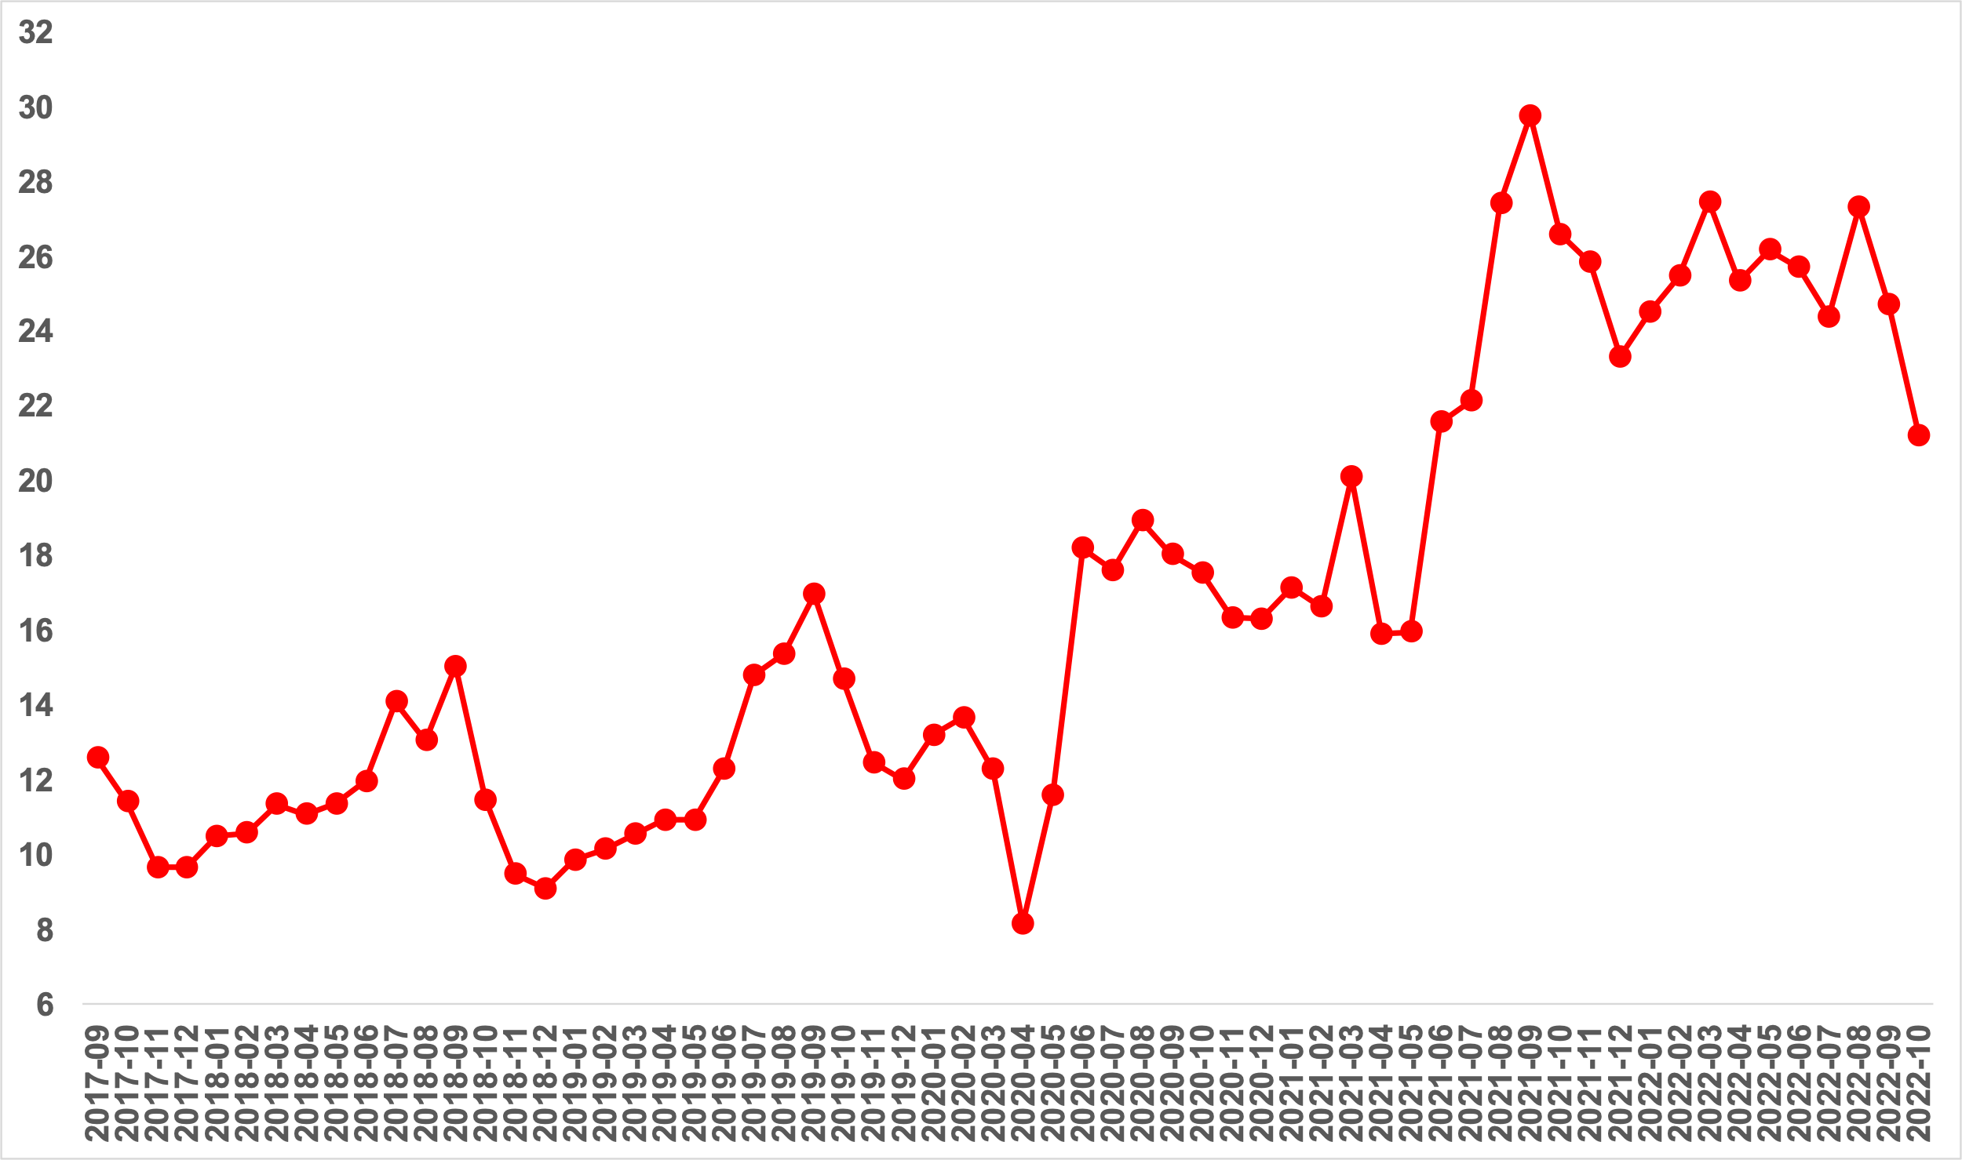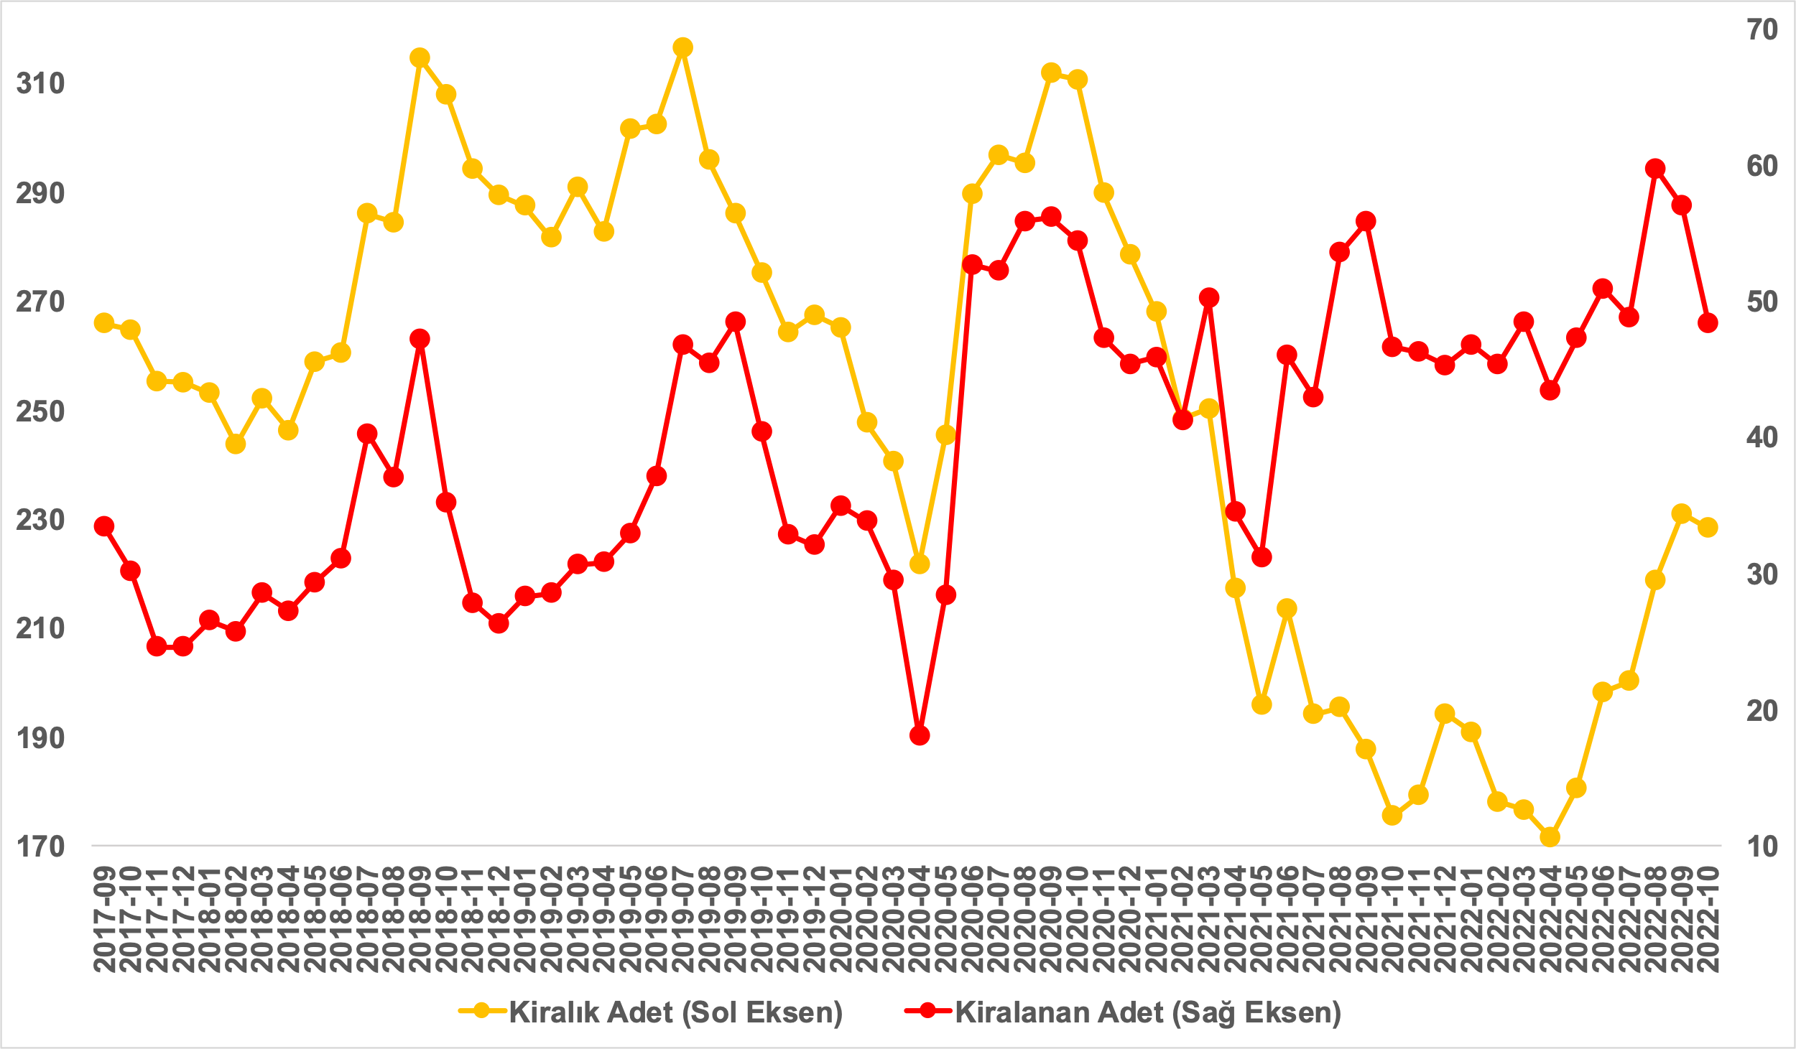
Kaynak: sahibinden.com, Betam

Kiralanan konut sayısının kiralık konut ilan sayısına oranı üç büyük ilde düştü
Kiralanan konut sayısının kiralık ilan sayısına oranı üç büyük ilde azalmıştır (Şekil 9). Bu oran Ekim’de İstanbul’da 3,2 puan, Ankara’da 5,4 puan, İzmir’de ise 2,6 puan düşmüştür. Son verilere göre kiralanan konut sayısının kiralık ilan sayısına oranı İstanbul'da yüzde 21, Ankara’da yüzde 17,9, İzmir'de ise yüzde 18,7 olmuştur. Bu gelişmeler kiralık konut piyasasında durgunlaşma emareleri olarak yorumlanabilir.

Şekil 9: Üç büyük ilde kiralanan konut sayısının kiralık konut ilan sayısına oranı (%)
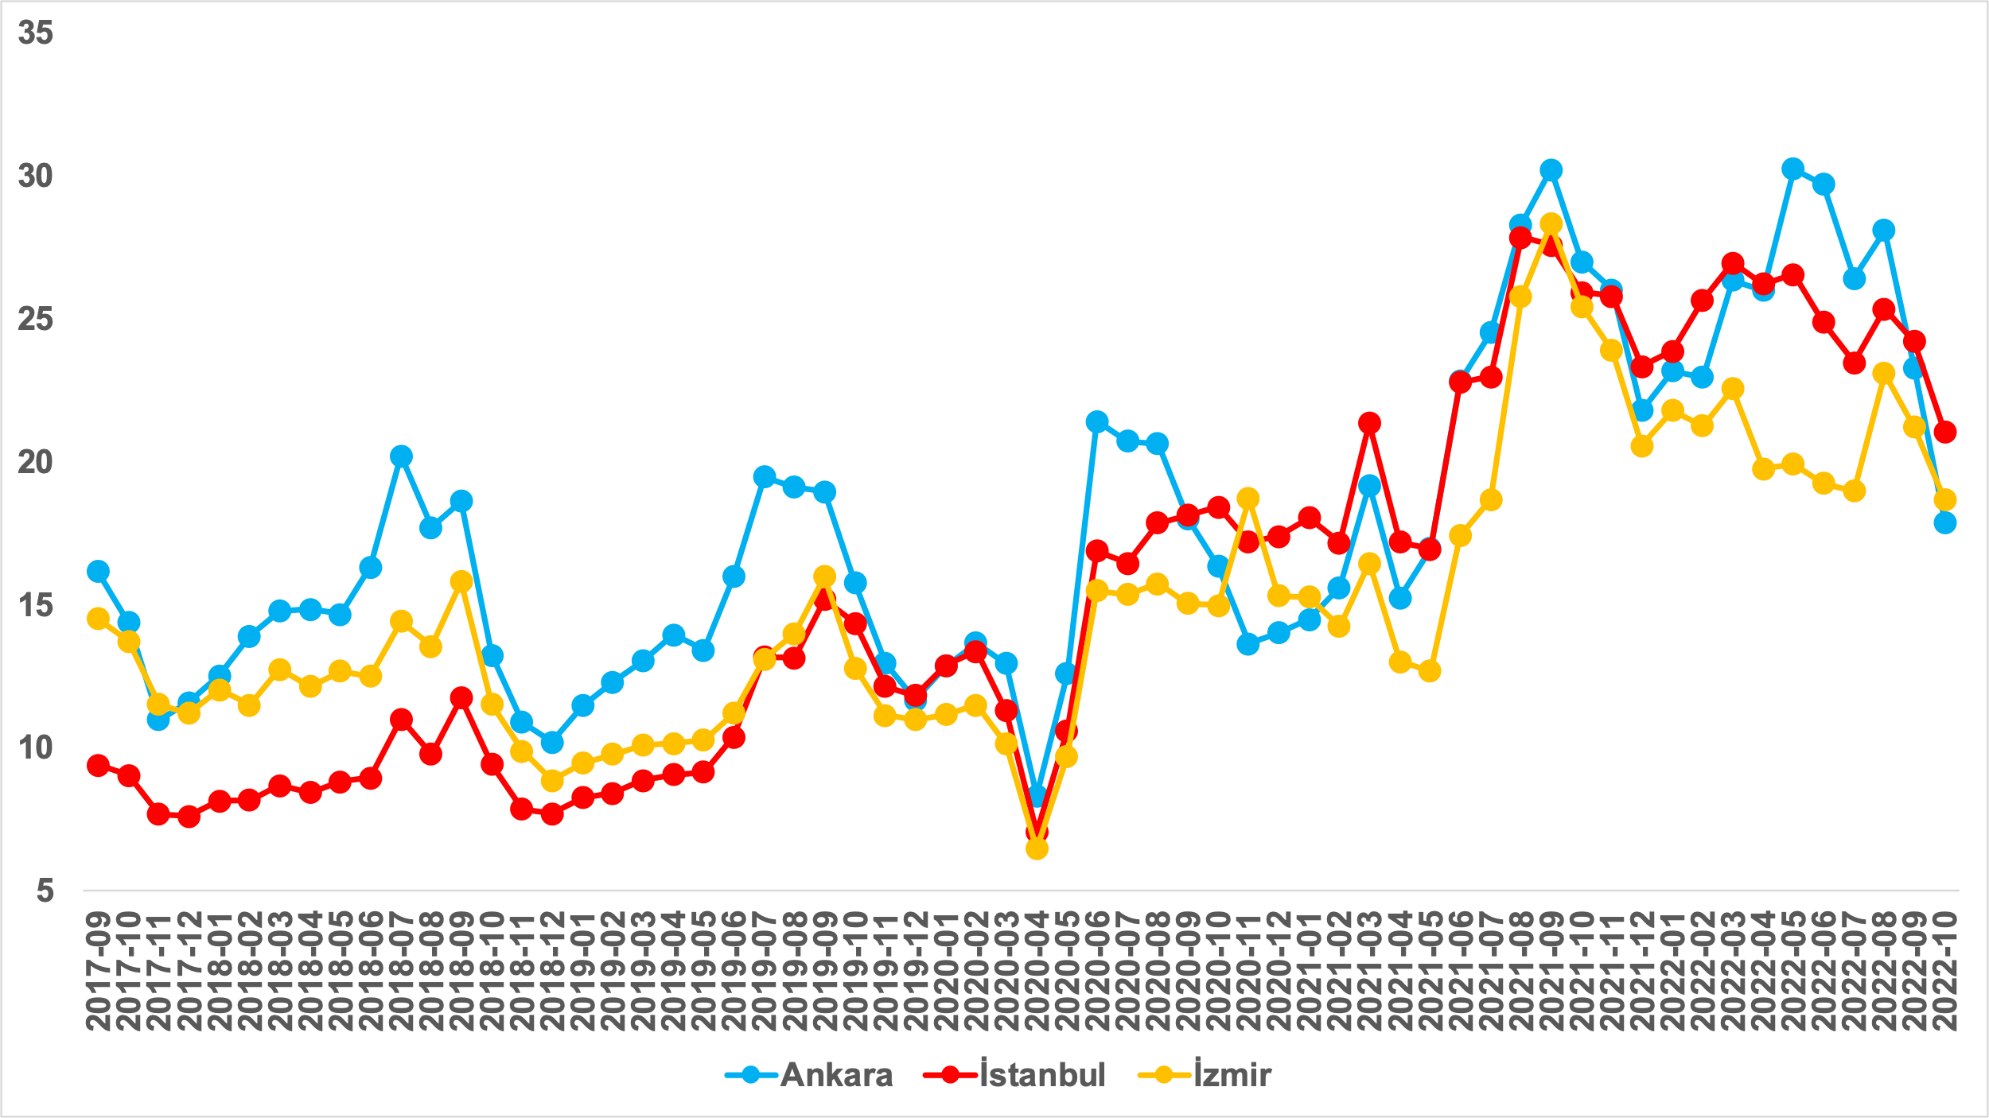
Kaynak: sahibinden.com, Betam

Ekim ayı verilerine göre kiralık konut arzı İstanbul’da ve İzmir’de düşerken Ankara’da artmıştır (Şekil 10). Aynı dönemde kiralanan konut sayısı İstanbul’da artmış, Ankara’da ve İzmir’de ise azalmıştır. Kiralık ilan sayısı önceki aya göre İstanbul'da yüzde 2,2 (72.258’den 70.940’a), İzmir’de yüzde 3,3 (17.486’dan 16.908’e) azalmış, Ankara’da ise yüzde 4,4 (17.481’den 18.244’e) artmıştır. Öte yandan, kiralanan konut sayısı üç büyükşehirde de düşmüştür. Kiralanan konut sayısı bir önceki aya göre İstanbul'da yüzde 15 (17.550’den 14.914’e), Ankara’da yüzde 19,8 (4.070’ten 3.263’e), İzmir’de ise yüzde 14,9 (3.708’den 3.154’e) azalmıştır.

Şekil 10: Üç büyük ildeki kiralık ve kiralanan konut sayısı (Bin Adet)
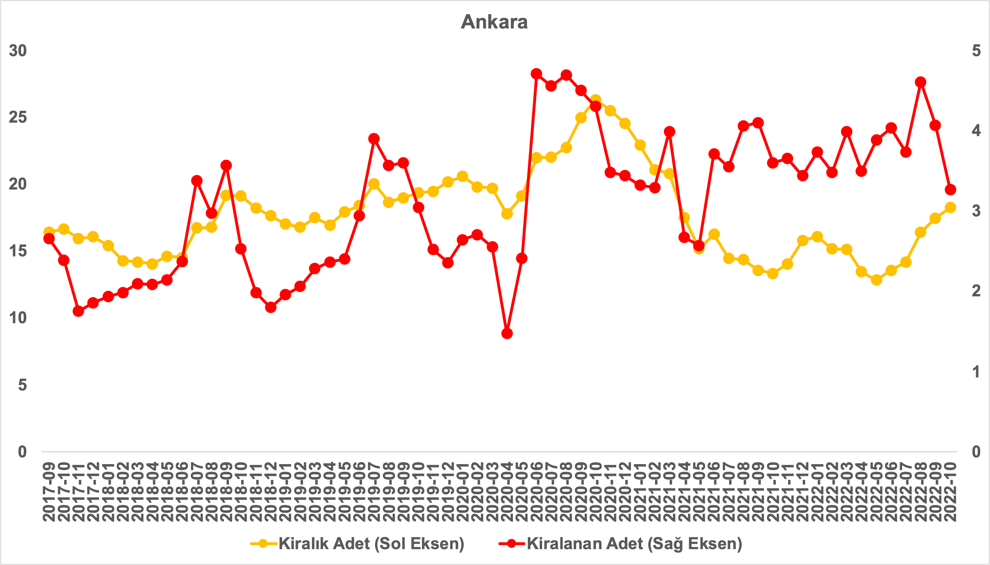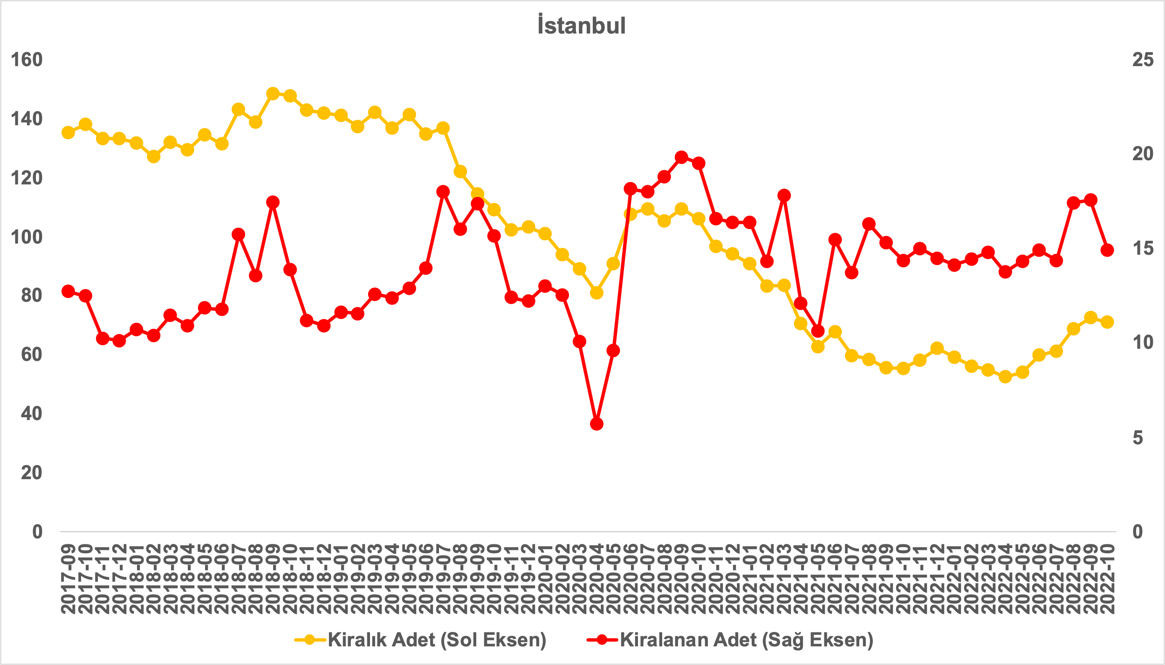
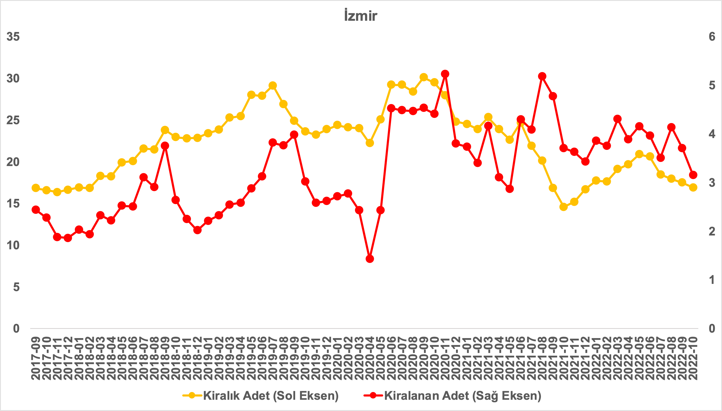
Kaynak: sahibinden.com, Betam

  - Yayından kaldırılan ilanların yaşam sürelerine göre analiz

Kiralık ilan yaşı hem ülke genelinde hem de üç büyükşehirde azaldı
Kiralık konut kapatılan ilan yaşı ilgili ayda kullanıcı tarafından kapatılan kiralık konut ilanlarının yayında kalma sürelerini toplar ve o ay kullanıcı tarafından kapatılan tekil ilan sayısına böler. Dolayısıyla, bu sayı bir ilanın ortalama kaç gün yayında kaldığını göstermektedir. Kiralık konut kapatılan ilan yaşı, kiralanmak istenen konutların ne kadar kolay ya da zor kiralandığının bir diğer ölçütü olarak düşünülmelidir. Bu göstergenin artması konutların daha uzun süre ilanda kaldıklarını ve daha zor ya da yavaş kiralandıklarına işaret ederken tersi durumda da konutların daha kolay ya da hızlı kiralandıklarını göstermektedir.

Şekil 11 kiralık konut kapatılan ilan yaşının ülke genelinde ve üç büyük ildeki seyrini göstermektedir. Kapatılan ilan yaşı geçen aya göre ülke genelinde 2,6 gün, İstanbul’da 1,8 gün, Ankara’da 3,9 gün, İzmir’de ise 3 gün artmıştır. Kiralık konut kapatılan ilan yaşı ülke genelinde 15,5 gün, İstanbul’da 14,9 gün, Ankara’da 16 gün, İzmir’de ise 15,4 gün olmuştur.

Şekil 11: Kiralık konut kapatılan ilan yaşı (Gün)
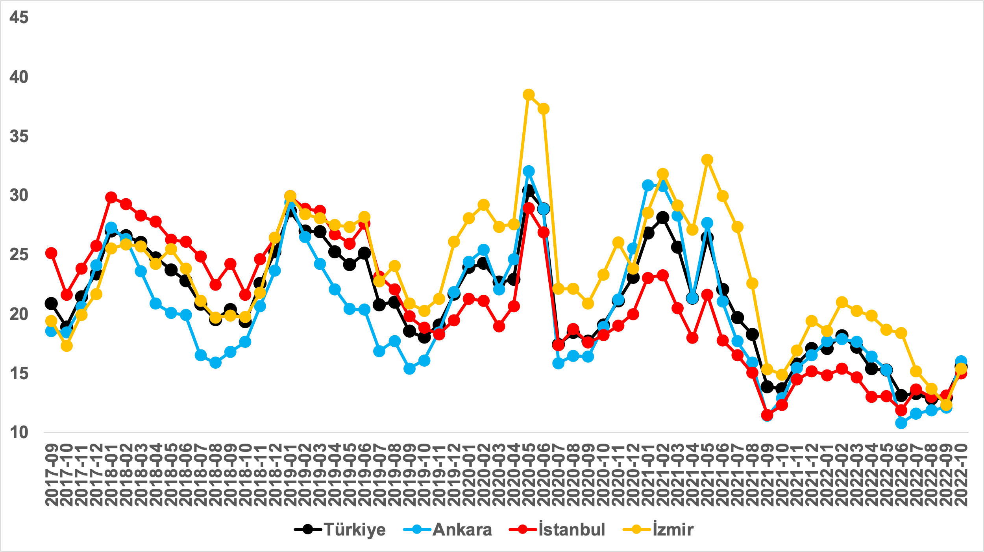
Kaynak: sahibinden.com, Betam

Büyükşehirlerdeki kiralık ilan yaşlarında farklılık

Tablo 2 geçen aya göre kapatılan kiralık ilan yaşının en çok arttığı ve en çok azaldığı 10 ili göstermektedir. Kapatılan ilan yaşı sadece Muğla’da düşmüştür (2 gün). Kapatılan kiralık ilan yaşının arttığı iller: Van (0,7 gün), Malatya (0,8 gün), Denizli (1,4 gün), Tekirdağ (2,4 gün), Hatay (4 gün), Konya (4,1 gün), Bursa (4,2 gün), Aydın (4,5 gün) ve Kocaeli’dir (4,6 gün). İlan yaşındaki artış da kiralık konut piyasasında durgunlaşma emaresi olarak yorumlanabilir.

Tablo 2: Bir önceki aya göre kiralık konut kapatılan ilan yaşının en hızlı arttığı ve azaldığı iller – 2022 Ekim
İller | Kiralık Kapanan İlan Yaşı, Eylül 2022 | Kiralık Kapanan İlan Yaşı, Ekim 2022 | Aylık Değişim (Gün)
Türkiye Ortalaması | 12,9 | 15,5 | 2,6
Muğla | 30,0 | 27,9 | -2,0
Van | 8,1 | 8,8 | 0,7
Malatya | 8,4 | 9,2 | 0,8
Denizli | 10,9 | 12,3 | 1,4
Tekirdağ | 9,8 | 12,2 | 2,4
Hatay | 10,9 | 14,9 | 4,0
Konya | 7,7 | 11,9 | 4,1
Bursa | 8,7 | 12,9 | 4,2
Aydın | 12,8 | 17,3 | 4,5
Kocaeli | 10,3 | 14,9 | 4,6
Kaynak: sahibinden.com, Betam

Açıklamalar kutusu
Gösterge | Açıklama
Kiralık m² fiyat | Emlak Endeksinden üretilmektedir:  Tabakalanmış Ortanca Fiyat yöntem uygulanmaktadır.  Öncesinde uç değer temizliği de yapılmaktadır. Hatalı girilen ilan fiyatları temizlenmektedir. (Hem fiyat hem metrekare verisi üzerinden temizlik yapılmaktadır.)
Kiralık adet | Ayın herhangi bir günü yayında olan tüm kiralık konut ilanları sayılmaktadır.  İlan sayıları tekilleştirilmiştir.
Kiralanan/ Top. Kiralık | Pay:(Kiralık) Kullanıcının kendi isteği ile o ay kapatılan ilan sayısı * (1- o ayki kiralık konut kategorisindeki “ilan satmaktan vazgeçtim yüzdesi”)  Not: Otomatik kapatılan ilanlar (süresi dolan) dahil edilmemiştir. Kullanıcının kapattığı ilanlarda ise kullanıcılara ilanı neden kapattıklarına ilişkin bir anket yapılmaktadır. Bu anketin cevapları “sahibinden.com aracılığı ile kiraladım”, “sahibinden.com dışında kiraladım” ve “kiralamaktan vazgeçtim”dir. Bu ankete cevaplayanların sayısından “kiralamaktan vazgeçtim” seçilmiş olanlar düşülmüştür. Burada elde edilen sayı kiralanan konut sayısının bir göstergesi olmaktadır.  Payda: Ayın herhangi bir günü yayında olan tüm kiralık konut ilanları sayılmaktadır.
Kiralık konut -Kapatılan ilan yaşı (gün) | İlgili ayda kullanıcı tarafından kapatılmış kiralık konut ilanlarının (hala kapalı olmalı) yayında kaldığı gün sayısı toplamı/ tekil ilan sayısı (kullanıcı tarafından kapatılan). Örneklem seçiminde “çeyrekler arası açıklık” yöntemi kullanılmaktadır.

İşbu rapor; sahibinden.com’da Emlak kategorisindeki ilan verenlerin ilanlarda belirttiği bilgilere dayanarak,Bahçeşehir Üniversitesi Ekonomik ve Toplumsal Araştırmalar Merkezi – Betam ile yapılan işbirliği sonucunda hazırlanmıştır.
Rapor içeriğinin doğruluğu ve güncelliği konusunda sahibinden.com’un ve BETAM’ın herhangi bir sorumluluğu bulunmamaktadır.

Reel fiyatlar 2017 Eylül ayı referans alınarak hesaplanmıştır. Bu değerin 100’den büyük (küçük) olması reel kira fiyatlarının referans döneme kıyasla yükseldiğini (düştüğünü) göstermektedir.
Hatırlatmak gerekirse Ağustos’tan Eylül’e enflasyon yüzde 3,1 olurken Türkiye genelinde cari konut fiyat artışı aynı dönemde yüzde 5,1’dir.Kira fiyatlarındaki artışın enflasyon oranından yüksek olması sebebiyle reel kira endeksi yükselmiştir.
Arama sayılarına ait veri 2020 Şubat ayından itibaren mevcut olduğundan talep göstergesi bu tarihten sonraki dönemde hesaplanmıştır.
Detaylar için açıklama kutusuna bakınız.
Ayrıntılı açıklama için kutu açıklamalara bakınız.

